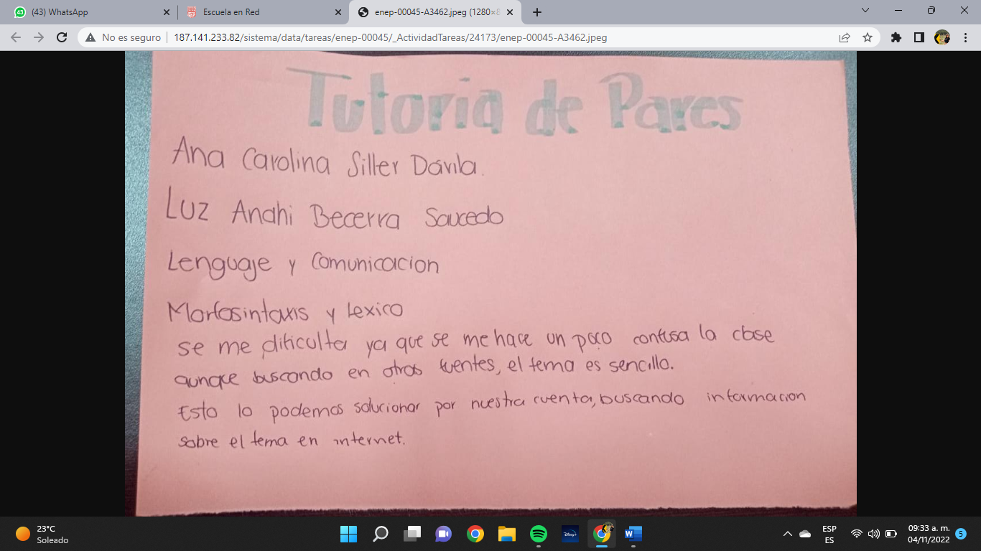



El uso de los signos de puntuación

Sinónimos

Anónimos

Holográficos

Antónimos

Los diferentes tipos de textos del uso de pantalla y polisemia

* Las reglas ortográficas para el uso de las graficas.
* Las reglas correspondientes para el uso de homófonas

G, J y H

* Coma
* Punto y coma
* Punto

APLICACIONES DEL LEXICO Y SEMANTICO

El uso de los signos de puntuación